Dreieck mit Winkeln

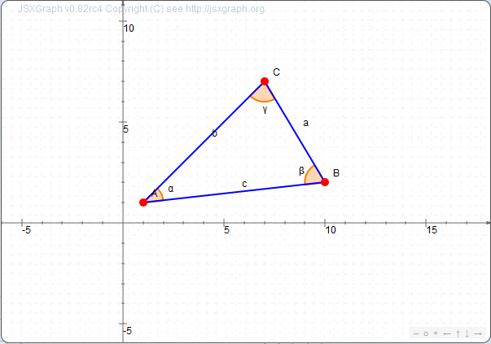

A(1,1); B(10,2); C(7,7); c=[AB]; a=[BC]; b=[AC]; alpha=<(B,A,C); beta=<(C,B,A); gamma=<(A,C,B);

Funktionen

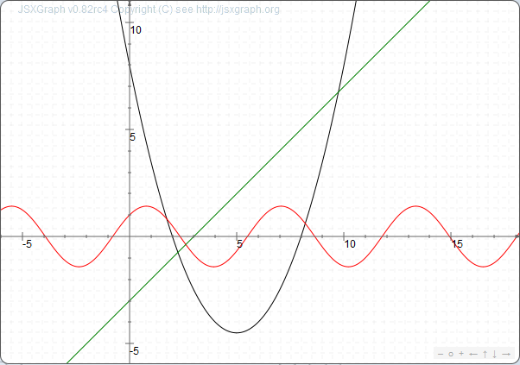

f:1/2*x^2-5*x+8; g:sin(x)+cos(x); h:x-3;
f.strokeColor=black; g.strokeColor=red; h.strokeColor=green;

Farbige Geometrie
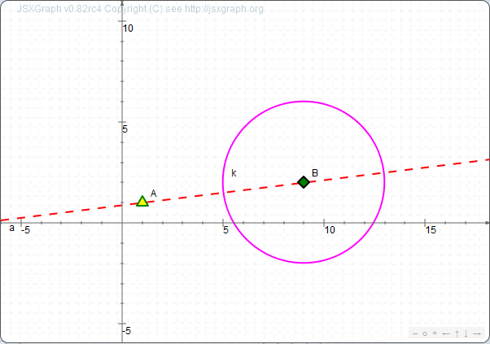

A(1,1); B(9,2); a=]AB[; k=k(B,4); A.face=A; A.size=8; B.face=<>; B.size=7; B.strokeColor=black; B.fillColor=green;
A.strokeColor=green; A.fillColor=yellow;
a.strokeColor=red; k.strokeColor=magenta; a.dash=3;
Ein Macro
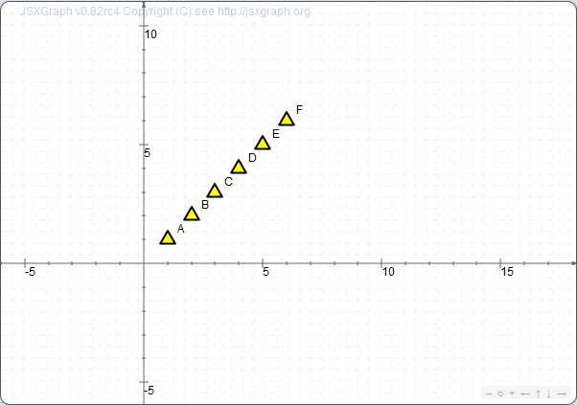

A(1,1); B(2,2); C(3,3); D(4,4); E(5,5); F(6,6);
style = Macro(P) { P.face=A; P.strokeColor=black; P.fillColor=yellow; P.size=9; };
style(A); style(B); style(C); style(D); style(E); style(F);

Euler-Gerade
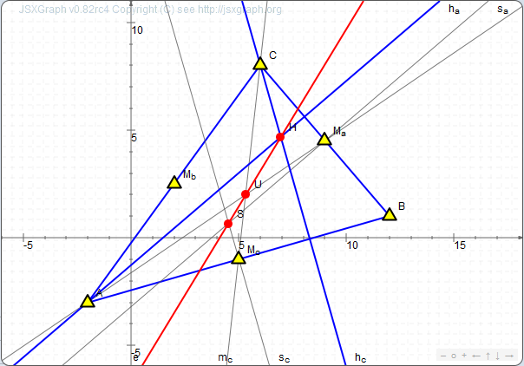
Die Euler-Gerade verläuft durch die Schnittpunkte der Höhen, der Seitenhalbierenden und der Mittelsenkrechten der Seiten.

A(-2,-3); B(12,1); C(6,8); c=[AB] nolabel; b=[AC] nolabel; a=[BC] nolabel;
M_c=1/2(A,B);M_a=1/2(B,C);M_b=1/2(A,C);
s_c=|_(M_c,c) draft; s_a=|_(M_a,a) draft; S=s_c&s_a;
m_c=]M_c C[ draft; m_a=]M_a A[ draft; U=m_a&m_c;
h_c=|_(C,c); h_a=|_(A,a); H=h_a&h_c;
e=]SH[;

e.strokeColor=red;
pstyle = Macro(P) { P.face=A; P.strokeColor=black; P.fillColor=yellow; P.size=9; };
pstyle(A); pstyle(B); pstyle(C); pstyle(M_c); pstyle(M_a); pstyle(M_b);
lstyle = Macro(l) { l.strokeColor=black; };
lstyle(a); lstyle(b); lstyle(c);

